高雄市立鼓山高中109學年度第1學期第5次擴大行政會報開會資料109.12.07
高雄市立鼓山高中109學年度第1學期109年11月9日擴大行政會報主席裁指示決議事項分辦表
主席裁指示暨決議事項 | 承辦單位 | 執行情形
無主席裁指示暨決議事項
二、提案討論：無。
三、各處室報告：
1091207擴大行政會報教務處報告
教學組
- 因教師個人需求所產生之課務調整(非經由教學組處理之調代課)，請老師務必填寫「調代課紀錄表」，詳細註明調課之班級、日期及課務調整狀況，以利教學組存查。亦煩請您自行填寫通知單通知需調代課的班級。
- 承上點，因教師請假已改為線上系統，若有課務調動，可採「線上」或「紙本」告知教學組，以利後續教室日誌核對。
- 109學年第1學期預定教學研究會時間：
  - 高中部：8/31~9/4、12/14~12/18
  - 國中部：9/7~9/11、10/19~10/23、12/21~12/25
- 國中部教師研習
-主題：精進教學策略-提升學力,保力達B
-講師：田寮國中蔡嘉興校長
-時間：109年12月30日13:30~15:00
-地點：2F會議室
-課程代碼：2969048
六、高中部課程說明會及評量命題
(一)主題:新課綱課程說明會
時間: 109年12月23日13:10~13:30
講師:課程諮詢教師團隊
地點：2F會議室
(二)主題:新課綱評量命題
時間: 109年12月23日13:30~14:00
講師:莊福泰校長
地點：2F會議室
- 109學年度寒假輔導時間
國三:110/1/25至2/5
- 109學年度第2學期段考時間(暫定)
第一次段考:110/3/30,31,4/1(二、三、四)
第二次段考:110/5/11,12,13(二、三、四);國三:110/5/6,7(四、五)
第三次段考:110/6/25,28,29(五、一、二)
- 109學年度第2學期輔導課時間
國三:110/2/25~4/30
高一高二:110/2/22~6/25
- 109學年度第2學期重要行事曆
1.110/2/17教師彈性放假，2/20補上課。
2.110/2/17及2/20兼行政人員正常上班。
3.110/2/18開學,第2節開始正式上課。
- 109學年度第1學期鼓山高中教師兼任職務減授節數一覽表
編號 |  |  | 項目 | 減授節數 | 姓名 | 處室 | 依據 | 備註
1 |  |  | 資訊執祕 | 比照組長 | 楊茂青 | 圖書館 | A | 基鐘4節
2 |  |  | 系統管理師 | 4 | 林玉珍 | 註冊組 | A
3 |  |  | 資訊祕書 | 4 | 徐金錚 | 教務處 | A
4 |  |  | 童軍團團長 | 2 | 蘇育芳 | 學務處 | A
5 |  |  | 輔導教師 | 6 | 洪育敏 | 輔導處 | A
6 |  |  | 協辦行政 | 4 | 饒倖如 | 教學組 | A | 共6人
7 |  |  | 協辦行政 | 4 | 傅文權 | 試務組 | A | 共6人
8 |  |  | 協辦行政 | 4 | 陳毓書 | 學發組 | A | 共6人
9 |  |  | 協辦行政 | 4 | 謝佳倫 | 衛生組 | A | 共6人
10 |  |  | 協辦行政 | 4 | 凌依華 | 體育組 | A | 共6人
11 |  |  | 協辦行政 | 4 | 黃盈智 | 輔導處 | A | 共6人
12 |  |  | 高中優質化協辦 | 4 | 黃煥升 | 教務處 | 公文計畫
13 |  |  | 高中部藝才班召集人 | 2 | 馮美玲 |  | B | 下朱俊勳
14 |  |  | 高中部領召(國文) | 1 | 林興浩 |  | B
15 |  |  | 高中部領召(英文) | 1 | 湯惠媛 |  | B
16 |  |  | 高中部領召(數學) | 1 | 林曉清 |  | B
17 |  |  | 高中部領召(社會) | 1 | 劉育瑄 |  | B
18 |  |  | 高中部領召(自然) | 0 | 郭俐蘭 |  | B
19 |  |  | 高中部領召(藝術) | 1 | 高誼恬 |  | B
20 |  |  | 高中部領召(科技) | 1 | 徐金錚 |  | B
21 |  |  | 高中部領召(健護) | 1 | 鄭英偉 |  | B
22 |  |  | 高中部領召(綜合) | 1 | 陳又華 |  | B
23 |  |  | 高中部級導師 | 1 | 孫彥姝 |  | B | 30節
24 |  |  | 高中部級導師 | 1 | 鄭曉鳯 |  | B | 30節
25 |  |  | 高中部級導師 | 1 | 許惠華 |  | B | 30節
26 |  |  | 學習歷程種子教師 | 1 | 楊明恩 |  | B | 30節
27 |  |  | 學習歷程種子教師 | 1 | 高誼恬 |  | B | 30節
28 |  |  | 學習歷程種子教師 | 1 | 陳又華 |  | B | 30節
29 |  |  | 協助行政(國際教育) | 6 | 鄭凱鴻 |  | B | 30節
30 |  |  | 協助行政(自主學習) | 2 | 顏端緻 |  | B | 30節
31 |  |  | 協助行政(自主學習) | 1 | 鄭曉鳯 |  | B | 30節
32 |  |  | 協助行政(自主學習) | 1 | 徐金錚 |  | B | 30節
33 |  |  | 協助行政(自主學習)主學習) | 0 | 陳思齊 |  | B | 30節
34 |  |  | 協助行政(自主學習) | 0 | 李國政 |  | B | 30節
35 |  |  | 協助行政(教學課程) | 4 | 李翊寧 |  | B | 30節
36 |  |  | 協助行政(教學行政) | 2 | 梅秀梅 |  | B | 30節
37 |  |  | 協助行政(公開授課) | 1 | 劉育瑄 |  | B | 30節
38 |  |  | 協助行政(註冊行政) | 1 | 謝侑釗 |  | B | 30節
39 |  |  | 協助行政(資訊管理) | 2 |  | 圖書館 | B | 30節
40 |  |  | 協助行政(教務課綱) | 2 | 鄭曉鳯 |  | B | 30節
41 |  |  | 課程諮詢教師領召 | 2 | 李國政 |  | C | 召集人
42 |  |  | 課程諮詢教師 | 1 | 許麗兒 |  | C
43 |  |  | 課程諮詢教師 | 1 | 黃瓊慧 |  | C
44 |  |  | 課程諮詢教師 | 1 | 賴嫻 |  | C
45 |  |  | 課程諮詢教師 | 1 | 余孟樵 |  | C
46 |  |  | 新課綱推動(公開授課) | 1 | 鄭志輝 | 教務處 | 公文計畫
47 |  |  | 新課綱推動(級導師) | 1 | 陳明漢 | 教務處 | 公文計畫
48 |  |  | 新課綱推動(級導師) | 1 | 吳怡靜 | 教務處 | 公文計畫
49 |  |  | 新課綱推動(級導師) | 1 | 呂軼倫 | 教務處 | 公文計畫
50 |  |  | 均質化協辦 | 2 | 謝侑釗 | 圖書館 | 公文計畫
51 |  |  | 國教輔導團兼任輔導員 | 4 | 郭俐蘭 | 教務處 | 公文計畫
52 |  |  | 前瞻新興科技計畫協辦 | 4 | 劉曼如 | 圖書館 | 公文計畫 | 至109.12.31
53 |  |  | 前瞻新興科技計畫協辦 | 4 | 楊茂青 | 圖書館 | 公文計畫 | 至109.12.31
54
 |  | 依據:
 |  |  | A:高雄市立國民中學兼行政職務教師減課標準表
 |  |  | B:高雄市高級中等學校教師及兼任行政職務人員每週授課節數實施要點
 |  |  | C:高級中等學校課程諮詢教師設置要點
- 依據教育局109年10月21日高市教小字第10938224700號校外人士協助高級中等以下學校教學或活動」請學校應落實校內課程、教材審核機制，並確實向學生、家長宣導說明以保障學生受教權益。
(一)部定、校訂課程：校外人士協助教學之課程及教材，原授課教師應事先與校外人士討論，並納入學校課程計畫，經學校課程發展委員會通過後，於開學前報各該主管機關備查。
(二)課程或活動安排應本中立原則，不得為特定政治團體或宗教信仰從事宣傳或活動，並不得有商業或其他利益衝突之情事。
(三)前揭非部定、校訂課程或活動(含晨光時間)，學校應本教學專業自訂審核機制(108年9月23日高市教小字第10836474600號函諒達)，應有教師隨班協同，教學或活動內容應紀錄於班級日誌，並於課程實施後予以評估，了解課程實施成效，以作為爾後課程規劃及審核之參考，並運用多元管道公開向家長說明。

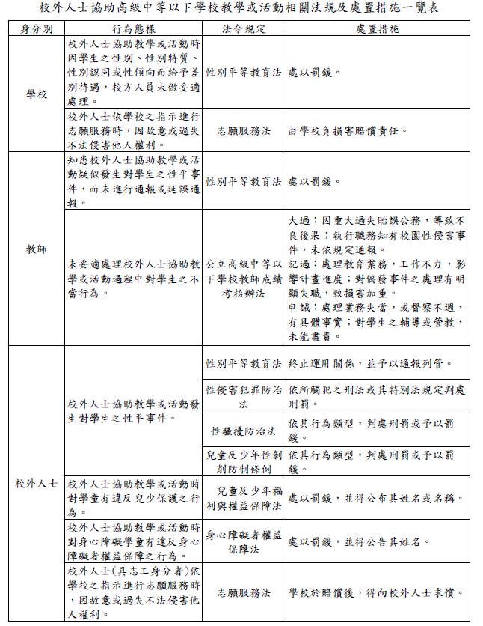

註冊組
新生入學獎學金
- 本項獎學金符合資格之高二學生1名(4A)，已依辦法造冊、發放完成。
- 符合資格之國一、國二新生已統計完畢。計有市長獎4名，議長獎6名，局長獎4名，共計14名，已依辦法造冊、發放完成。
成績登錄相關
- 請全校老師注意：
期末考與平時成績輸入期限為110.01.22，請各位教師在期限內輸入完畢。
- 請國一、國二導師注意：
配合108課綱，班級活動為彈性學習課程，需登打成績。輸入成績路徑即為輸入平時成績的地方(課程名稱：ex:101班級活動)，輸入期限亦為110.01.22，再請老師留意。

高中部班級人數
轉知110學年度市立高級中等學校每班學生人數，依據110學年度班級數暨班級人數審查會議決議：原則上市立高中每班學生人數維持35人。

高中部招生入學
一、依據本校110學年度升高中多元入學招生委員會第1次會議決議、高雄區優先免試入學機制，本校110學年度高中部招生名額如下：：
管道  核定科班人數 | 直升(註1)  名額 | 優先入學(註2)  名額 | 全區  名額 | 免試入學  總招生名額
35人/班 | 20 | 30 | 195 | 245
註1：直升備取5名。
註2：優先入學之國中：(1)鼓山高中附設國中(17名) (2)壽山國中(13名)

二、依據110學年度高雄區高級中等學校免試入學招生委員會直升入學工作小組第一次會議決議，直升入學時程如下：

項目 | 日期
報名日期 | 110年5月31日(星期一)至110年6月3日(星期四)，上午9時至下午5時及110年6月4日(星期五)上午9時至12時
多元積分、會考成績同步查詢 | 110年6月4日(星期五)
※召開本校多元入學招生委員會 | 110年6月7日(星期一)中午12時30分
直升入學分發作業完成回報 | 110年6月8日(星期二)下午4時前
錄取公告 | 110年6月9日(星期三)下午3時
結果複查 | 110年6月10日(星期四)上午9時前
報到日期 | 110年6月10日(星期四)上午9時至12時
備取報到 | 110年6月11日(星期五)上午9時至12時
已報到學生聲明放棄錄取資格期限 | 110年6月11日(星期五)上午12時前
※注意：本時程表如有變動，以相關公告為準。

高中部適性轉學資訊

- 為保障學生適性發展機會，109學年度均質化方案將適性轉學輔導機制列為各適性學習社區必辦項目。
- 本校列為高雄市一區學校，本校高一學生可由此管道，報名適性轉學至本區非普通科之學校(科)；本校亦會由此管道，招收本區非普通科之轉學生。(109學年度高一下學期轉出、轉入)
- 目前尚未收到簡章正式公文，先提供名額草案供參考。待正式簡章確認後，將於校網公告。
- 本區提供適性轉學各校人數： (提供參考，仍請依正式公告簡章為準)

編號 | 欲轉入學校 | 科 組 | 名 額 | 備 註
1 | 高雄市立三民家商 |  | 0
2 | 高雄市立中山高中 |  | 2
3 | 高雄市立新莊高中 |  | 1
4 | 高雄市立海青工商 |  | 0
5 | 高雄市立楠梓高中 |  | 0
6 | 高雄市私立中華藝術學校 | 美術科 | 5
6 | 高雄市私立中華藝術學校 | 舞蹈科 | 5
6 | 高雄市私立中華藝術學校 | 音樂科 | 1
7 | 國立中山大學附中 |  | 0
8 | 高雄市立鼓山高中 |  | 1
9 | 高雄市立楠梓特殊學校 |  | 不適用 | 由高雄市鑑定安置委員會審議
10 | 高雄市私立大榮中學 | 電機科 | 2
10 | 高雄市私立大榮中學 | 飛機修護科 | 2
10 | 高雄市私立大榮中學 | 觀光科 | 2
10 | 高雄市私立大榮中學 | 汽車科 | 2
11 | 高雄市私立明誠中學 | 資料處理科 | 5
11 | 高雄市私立明誠中學 | 多媒體應用科 | 5
12 | 高雄市立左營高中 |  | 0

教研組
- 本學年【翰林雲端學院】持續為師生服務，已公告通知同學的帳號及密碼。若有帳號及使用問題，請洽教研組敏宏。
- 煩請多元選修課程授課的教師確實點名，並請小老師於上完課盡速將點名夾送回教務處，以利缺曠登記。
- 高中優質化經費以會計年度結算，109年度計畫尚未完成者，請儘速完成。
設備組

- 109年活化空間計畫將於已結案核結並送出成果報告，本案建置高中部探究與實作教室。
- 109充實一般科目將於12月份結案，本年度購入拔河道地墊、高中部物理教室實驗桌及高中部音樂科長笛15把。
- 110年度充實一般科目與活化空間之計畫案已送出申請，待國教署審核。
- 109/11/27送出109年度補助國民中學購置科學實驗器材(耗材)經費申請。

試務組

【國中部】
- 12/23（三）~24（四）為國三第三次模擬考（表訂寫作第二次），日程表會再發至各班及相關老師處。
- 12/28~1/15為國三第一次模擬志願選填，屆時會安排各班至電腦教室進行選填。

【高中部】
- 12/12(六)為第二次英聽測驗，口罩、入場通行證及口罩已發給各班導師。(12/07公佈試場)
- 12/15(二)~16(三)為高三第四次模擬考，日程表會發至各班及相關老師處。
- 12/24(四)大考中心將由簡訊發送學測應試號碼通知，並開放網路查詢應試號碼，屆時會再通知各班及導師。
- 12/14（一）將召開大學甄選委員會第一次會議。
- 1/06(三)~7(四)為高三期末考，屆時會發下日程表至各班及相關老師處。
- 1/08(五)公布學測試場分配表，屆時會再協請各處室協助學測考場服務相關事項。
- 1/13（三）將舉行校內繁星推薦學生說明會，屆時會將符合甄選資格的名單公布於各班並幫參加的同學請公假。
- 學習歷程檔案上傳說明及提醒將於本週再發一次至高一、高二各班。

【試務相關】
- 為避免教師在段考考試完畢後取回答案卷、答案卡時有拿錯的情形，自第三次段考起將採用雙重確認方式，教師拿取答案卡、答案卷時請跟行政人員再次確認，以降低錯誤發生。

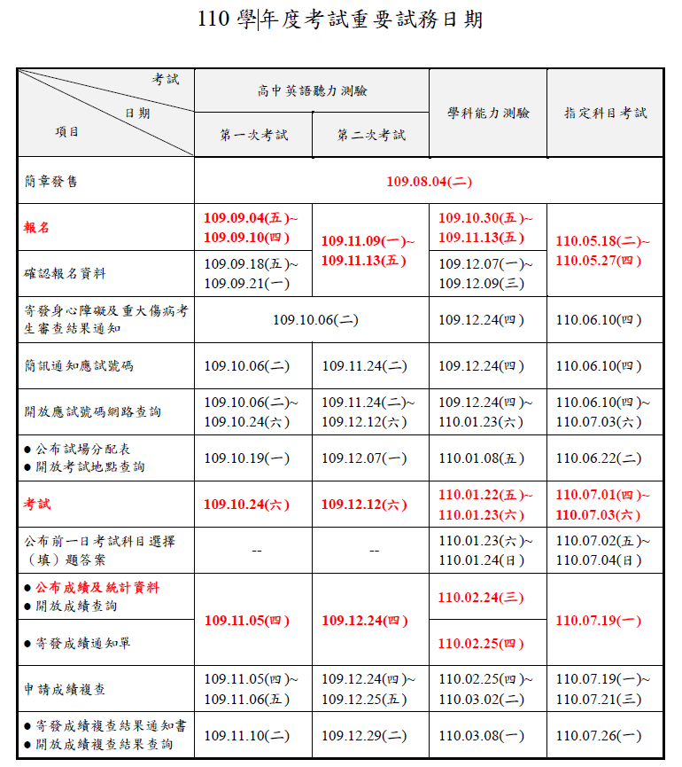

109學年第一學期學務處擴大行政會議資料 109.12.07
一、本學期持續規劃辦理學務處各項業務，請各處室給予建議及指導、以作為
日後辦理活動改善之依據。
二、顧及學生安全，請務必依學生請假外出規定辦理相關程序，勿讓學生於上課時間外出，以免發生意外。學生事假務必事先跑完請假流程，無論假別均需附上相關證明，缺曠課處理流程如附件，請參閱。
三、再次宣導學生若連續三日無故未到校，請導師務必依本校學生穩定就學及
中途離校學生輔導機制處理流程做相關中輟程序通報。
四、協請各老師督促及要求學生遵守學校生活常規:上課禁止使用手機、遵守學校生活作息規定、請假規則、養成良好生活習慣勿亂丟垃圾，維持校園整潔等等，學生有很大的進步及改善空間，感謝各位老師的辛勞。
五、防疫工作持續進行中，請處室、導師協助配合相關事項。
六、協請教職同仁老師跟學生再次宣導上、放學路上遇到可疑人士立即通報。
校安電話5519071或110。內惟所07-5826970。務必提醒學生結伴同行，
注意安全。老師若發現可疑人士亦請通報相關單位，以守護學生上、放學
安全。
七、109學年健康促進運動會及無塑園遊會暨社團成果展日期定12/18(五)與
12/19(六)，依援例辦理相關行程如附件，請參閱。12/21(一)補
假一天。
八、12月16日班週會時間運會預演，高三因模擬考暫不用預演，請各班級導
師隨班指導。該時段原為國中社團鐘點費，會核撥給導師。

各組業務報告
(一)訓育活動組
1.規劃12/19(六)社團成果展及無塑園遊會。
2.考量無塑概念擴及學生生活圈，養成隨時行動愛護地球，今年「無居無塑環保最酷」的活動，預計用粉絲頁進行，詳細辦法已公告，請老師鼓勵學生參加。https://www.facebook.com/GushanCanHelp/
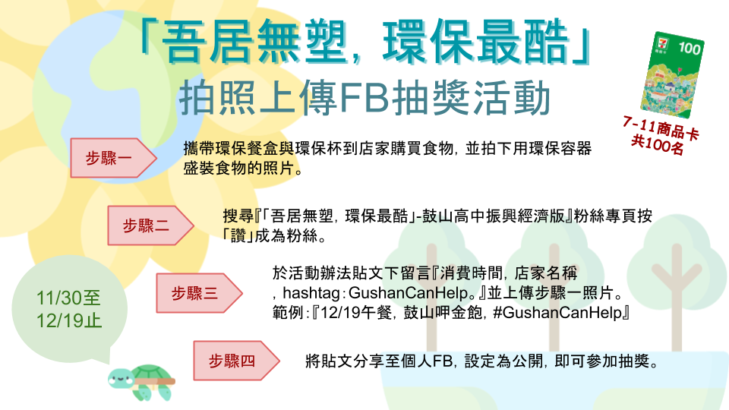

3.12/9(三) 國中五、六節班週會安排橄欖葉劇團張皓瑀導演藝文講座活動
講題：做自己人生舞台的主角講師：橄欖葉劇團團長張皓瑀
對象：國一、國二 地點:活動中心

(二)學發組
1.預計於12月25日(五)拍攝國三、高三畢業班級生活照，詳細拍攝時程會公
告，請任課教師隨班指導。
2.ASEP2020改為線上發表，預計合作學校日本:福祉大學附屬中學。韓國:東
豆川外語高中。今年指導教師:鄭凱鴻老師、謝佳倫老師。活動流程表如下-
活動流程表Schedule of ASEP2020
日期Date | 台灣時間  Taiwan Time | 活動內容Content | 備註Note
12月16日  DEC 16 | 下午5點以前  before 17:00 | 上傳影片截止期限  The deadline for submitting videos online | 影片需上傳至Google 雲端  The video has to be uploaded to google cloud.
12月28日  DEC 28 | 10:00-10:15 | 開幕式  ASEP 2020 Opening Ceremony | 所有參加者  All participants
12月28日  DEC 28 | 10:15-10:30 | 休息與準備時間  Recess and Preparation | 所有參加者  All participants
12月28日  DEC 28 | 10:30-12:40  14:00-16:10 | 線上交流討論會與Q&A  【Online Discussion Forum and Q&A】 | 高中組Senior High Schools
12月28日  DEC 28 | 10:30-12:40 | 線上交流討論會與Q&A  【Online Discussion Forum and Q&A】 | 國中組Junior High Schools
12月28日  DEC 28 | 14:00-16:25 |  | 國中組Junior High Schools
12月29日  DEC 29 | 9:30-11:40 |  | 高中組Senior High Schools
 | 9:30-11:10 |  | 大學組  Universities
 | 14:00-14:20 | 閉幕式與成績公布  Closing and Awards Winners Announcement | 所有參加者  All participants

3. 12/18（五）運動會開幕典禮各處室若有要頒發重要獎項，請將獎項名稱、
得獎者姓名，獎品、獎狀等請盡速交至學發組，以利彙整。
4.12/25(五)安排畢業班級生活寫真照，12/30(三)安排8:05畢業班級團
照及教職員工團體照(9:50)，拍照行程會再另行公告。
5.國中部教室布置競賽，因布告欄剛完工，這學期暫不評比，請各班及維護好
新的布告欄。
6.12/11(五)18:00 學聯會辦理耶誕晚會，請鼓勵學生踴躍參加。

(三)衛生組
- 因應嚴重特殊傳染性肺炎相關資料附件請詳閱，資訊一直不斷更新，防疫工作亦會隨著調整，請教職員工生協助配合。中央流行疫情指揮中心宣布8大類場域務必戴口罩，自12月1日起，民眾進入「醫療照護、大眾運輸、生活消費、教育學習、觀展觀賽、休閒娛樂、宗教祭祀、洽公」等8大類場所時，將強制要求佩戴口罩，未依規定且勸導不聽者，將依違反「傳染病防治法」第37條第1項第6款規定，由地方政府裁罰新台幣3000元以上1萬5000元以下罰鍰。
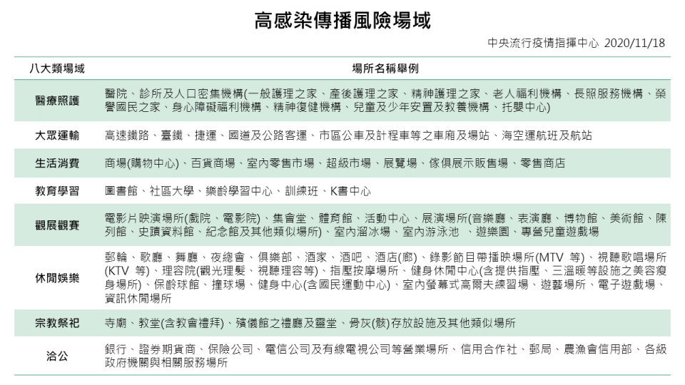
2.協請導師、各處室持續協助防疫工作。請級導師再協助轉知中午用餐時間宣導同學勿聚集用餐，以免有防疫破口。酒精消毒水、二氧化氯、漂白水或洗手肥皂若不夠可以隨時到衛生組或保健室領取。
3.適值登革熱的季節，登革熱疾病防疫仍為高雄市重點工作，請同仁們注意花草盆栽避免容器積水，辦公室的盆栽集水盆及冰箱的集水盆也請注意避免積水。也請各班級協助清理校園環境，做到校園零積水，若有無法清除之積水，請至衛生組領洗衣粉或粗鹽，以避免滋生孓孒。責任區劃分務必請各處室及各班級確實負起責任，若因衛生局檢查有孳生源，由各責任區負責處室或班級班費付罰款。
(1)一般垃圾清運:錯過清運時間，垃圾帶回班上，不可棄置在清運處。
- 時間: 每天中午12:10~12:30
- 地點:合作社前大榕樹前空地。放進黑色籃子內
(2)回收垃圾清運:
(1).時間: 星期三、五中午12:10~12:30
(2).地點: 保健室旁”清潔用品室”前面走廊。
(3).依指示分類放進不同籃子或網子內，不可整袋回收丟在地上。
◎塑膠: 寶特瓶、塑膠容器。拔掉吸管,撕掉膠膜,清洗乾淨壓扁。
◎鋁箔包、紙餐具:拔掉吸管,拿掉筷子橡皮筋, 清洗乾淨壓扁。
◎紙類:紙張攤平不要揉成一團,紙盒紙箱拆開壓平。
◎其他:金屬、玻璃、電池、光碟片…等請另外收集，放進回收處小籃內。

(四)生活輔導組
- 請導師督促副班長每週班級缺曠確認預警單於禮拜五前繳回學務處陳小姐(前一週確認單)彙整。
- 配合學生獎懲規定，所有獎懲單皆須經過導師、輔導教官、生輔組長、主任教官、學務主任簽章，各班導師可至教官室領取獎懲等相關表單或至學校網站首頁(舊網頁)-表單下載->軍訓室，下載表單。
- 協請導師對於班上行為偏差學生(常無故曠缺課、遭懲處)，應主動與該生家長聯繫完成紀錄填寫，避免與家長發生溝通不良狀況發生。
- 學生如因事故或身體不適需臨時外出時，已請各班導師先行聯絡家長並於外出單簽章，送至教官室辦理請假外出，以利管制學生外出情形。
- 宣導「校園霸凌防制準則」：
- 依高雄市政府教育局103年1月8日高市教中字第10330047500號函轉
教育部國民及學前教育署103年1月2日臺教國署學字第1020136187
號函辦理。
（二）「校園霸凌防制準則」第11條及第21條規定，導師、任課教師或學校
其他人員知有疑似校園霸凌事件時，應即通報校長或學務單位及學校通
報權責人員，學校應就事件進行初步調查，於3日內召開防制校園霸凌
因應小組會議，開始處理程序，並於2個月內處理完畢；學校通報權責
人員應依「兒童及少年福利與權益保障法」、「校園安全及災害事件通報
作業要點」等規定，向直轄市、縣（市）社政及教育主管行政機關通報，
至遲不得超過24小時。另「各級學校防制校園霸凌執行計畫」伍、執
行要項~二、發現處置第（六）項規定，學校發現疑似校園霸凌行為，
應以乙級事件進行校安通報，並立即列冊查明追蹤輔導；如確認為校園
霸凌個案者，即應以甲級事件通報校安系統並啟動輔導機制。

(五)體育組
1.持續規劃跑走操場運動，規劃體適能及運動會預賽活動。
2.109學年健康促進運動會及無塑園遊會暨社團成果展日期定12/18(五)與
12/19(六)依援例辦理相關行程。 如附件，請各處室參閱。

附件一
高雄市立鼓山高中109學年度健康促進社區運動會暨園遊會社團成果展工作分配表(草案) 109.10.05製表
組別 | 負責人 | 組員 | 主要工作事項 | 備註
會長 | 莊福泰校長 |  | 指導統籌大會相關事宜
副會長 | 家長會會長、蘇裕晉秘書、  王櫻慧主任、董明財主任、  林榮茂主任、許麗雲主任、  朱主教紹蓉、黃喜麗主任、  陳美蘭主任、孫千雅主任、  家長會後援會 |  | 指導大會相關事宜
總幹事 | 黃喜麗主任 |  | 規劃執行大會相關事宜
副總幹事 | 林建志組長  蘇育芳組長  許雅鈞組長 |  | 協助指導大會各組工作之執行
無塑園遊會社團成果展 | 蘇育芳組長 | 各社團社長  社團指導教師  各班導師  陳毓書協辦行政 | 協助規劃無塑園遊會、社團成果展
典禮組 | 許雅鈞組長 | 司儀組、禮儀組  （服務同學）  鄭凱鴻協辦行政 | 一、負責典禮進行及頒獎  二、司儀：四位司儀同學負責節目進行時間之掌控及簡介
競賽組 | 林建志組長 | 鄭英偉老師  鄭妃汝老師  黃淑芬老師  沈瑞波老師  林淑婷老師  林美玲老師  凌依華老師  吳銘通教練  何懷心教練  陳律辰老師  國、高中專任老師  周美娟師、鄭志輝師、徐金錚師、謝幸芳師、林曉媺師、黃君儀師、李和昌師、陳美伶師、王怡方師、 | 一、協助各項比賽活動順利進行  二、各項運動器材之準備工作  三、指導服務同學(體育班學生)協助執行競賽工作  四、協助檢錄、競賽成績登入(國˙高中 專任教師)  五、各項運動競賽成績統計
文宣組 | 朱俊勳老師 | 美術老師協助 | 一、校運活動海報製作及邀請函設  計：美術老師  - 校運過程之報導及網路宣傳工作(資訊執秘楊茂青老師協助)
文書組 | 蔡俊傑先生 | 黃麗娜小姐 | 邀請函寄發
獎狀組 | 林榮茂主任 | 李芳茹組長  吳欣儒組長  廖敏宏組長  陳思齊組長  郭俐蘭組長  周舫萱幹事  廖詔怡幹事  國、高中專任老師  代理教師:林玉珍、  、李翊寧、傅文權  饒倖如、吳政昕、黃煥升 | - 製作獎狀  - 競賽資料處理  - 園遊會表現評分組  四、動靜態社團成果展表現評分組
庶務組 | 董明財主任 | 歐俊顯組長  王獻章先生 | 一、協助各項活動場地佈置事宜  二、協助各組庶務工作之執行
攝影組 | 王櫻慧主任 | 莊婉玲組長  楊茂青(資訊執秘) | 負責攝影工作、錄影
醫護組 | 曾韻綺護護理師 | 梅秀梅老師  (救護隊二人) | 負責活動期間醫護工作
獎品組 | 鄭凱鴻老師  許雅鈞組長 | 陳俐蓉幹事  服務同學 | 一、獎狀收發  二、協助頒獎(核對獎狀資料)
接待組 | 蘇裕晉秘書 | 林淑珍小姐  梁婉媚小姐  服務同學 | 一、協助司令台來賓茶水之供應  二、來賓之接待工作
安全維護組 | 朱主任教官紹蓉 | 王志遠組長  黃孟詩教官  鄭寓謙教官  謝尚樸教官  警衛二人  各班導師 | 負責隊伍集結，控制運動員進場時間，維持會場秩序，掌握學生活動狀況。校園安全維護。
校運會生活教育表現評分組 | 許麗雲主任 | 趙怡昱組長  王亦君組長  洪育敏老師  陳又華老師  楊明恩老師  戴君芳老師  蕭珣老師  黃盈智老師  陳景圓老師  彭竹君老師  國、高中專任老師  代理教師  林曉清老師、陳坤賢老師、高誼恬老師、湯惠媛老師、柴瑞芝老師、黃惠鄉老師  李國政老師 | 一、全校各班環境維護及學生活動狀況  表現。  二、生活品格教育表現評分組。
環境維護組 | 林奇貞組長 | 謝佳倫老師  衛生糾察 | 負責運動會期間環境衛生
人事組 | 孫千雅主任 | 梁婉媚小姐 | 協助教職員出缺勤管理與補假事宜
會計出納組 | 陳美蘭主任 | 張簡立暄小姐  事務組長歐俊顯 | 協助經費核銷
班級組 | 各班導師 | 各班導師 | 隨班協助督導
午餐服務組 | 林奇貞組長  謝佳倫老師 | 陳俞蓉幹事  服務同學 | 午餐供應事宜  午餐教育、環境教育有獎徵答

高雄市立鼓山高中
109學年度健康促進運動會競賽辦法
一、目 的：(一)、為響應｢教育部體育署SH150方案｣及加強推行學校體育，運動風氣，培養奮發蓬勃，積極進取之精神。
(二)、健康促進加強體適能。
(三)、結合社區發展。
(四)、珍惜水資源保護柴山好山好水的環境。
二、舉辦日期：109年12月18日(星期五)。
三、舉辦地點：高雄市立鼓山高中操場。
四、參加對象：教職員暨社區、以班為單位，各年級各班均應報名參加。
五、比賽分組：分為教職員暨社區、國一、國二、國三、高一、高二、高三等組。
六、競賽項目：
(一)、個人項目：100公尺、200公尺、800公尺、巧固球擲遠(國女組壘球擲遠)、跳遠。
(二)、團體項目：教職員暨社區900公尺大隊接力、高中部2400公尺 男女大隊接力（男、女各8人），國中部1、3年級2400公尺大隊接力 (男、女各8人) ，國中部2年級1800公尺大隊接力 (男、女各6人)。
(三)、趣味競賽-跳繩(大家一起-跳)。
七、競賽辦法：
(一)100公尺、200公尺、800公尺、巧固球擲遠(國女組壘球擲遠)、跳遠(1人最多參加2 項)。
1、100公尺、200公尺，禁止搶跑道、禁止穿著釘鞋。
(二)大隊接力(高2400公尺，國一、國三組2400公尺、國二組1800公尺)：女生先起跑，接給第一棒男生，第二棒女生(開始搶跑道)。
1、除大會提供的接力棒或器材，其他道具請勿進入比賽場內，以免影響其他選手比賽，違者該班取消資格。
2、禁止全班一起跑，以免影響其他選手比賽，違者該班取消資格。
3、如活動進行中有選手跌倒或不舒服在比賽場內，請該班同學禁止擅自進入需工作人員引導以免影響其他選手比賽，大會也有工作人員會前往協助該名選手。
4、不得穿著釘鞋競賽，違者不得參賽。
5、比賽當天提供號碼衣，請依棒次穿著(例如第一棒穿著1號號碼衣以此類推)。
6、賽前確實做暖身運動以免造成運動傷害。
＊教職員暨社區組大隊接力(900公尺，1人跑100公尺) ：男、女不拘共9人(第三棒搶跑道)。
(三)趣味競賽-跳繩(大家一起-跳)
1、國高中男女混合組12名(男5、女5、甩繩選手2人男女不拘)，組成一隊。2人為甩繩選手，10人為跳繩選手，並同時就位一同起跳。
2、比賽時甩繩選手與跳繩選手可自由交互換位置。
3、比賽時不可更換選手。
4、失誤中斷時，可自行馬上繼續開始起跳，並可繼續累加次數但中斷的次數不計數。
5、比賽時間 5 分鐘。
6、比賽時間結束，計算總合次數，以總合次數做排名。次數總合最多者為冠軍。
7、若同次數者，另加賽3分鐘定勝負。
八、報名截止日：
各班體育股長請於即日起至10月09日（星期五）以前將個人項目報名表及大隊接力報名表電子檔(報名表電子檔會放置於本校網站)寄到體育組林建志組長信箱k0938930729@gmail.com，寄件名稱請打運動會幾年幾班(舉例：運動會401)。大隊接力報名表紙本送至體育組林建志師。
九、大隊接力道次分配：
於10月30日(星期三)中午12:30至司令台抽籤決定道次，未到班級與教職員組由主辦單位代為抽籤。
十、獎勵：
(一)個人項目競賽各年級各項錄取前6名，第一名小功乙次、第二、三名嘉獎兩次、第四~六名嘉獎乙次，頒發優勝獎狀乙張以資鼓勵。
(二) 各競賽項目除一隊（人）參賽不予舉行比賽外，依實際參賽隊（人）數，按下列名額錄取：
(1) 二隊（人）至三隊（人），各錄取一名。
(2) 四隊（人），各錄取二名。
(3) 五隊（人）以上，各錄取三名。
以上參賽隊（人）數之計算，以報名後經資格審定或參加選拔之隊（人）數為準。
(三)各年級團體總錦標、大隊接力取前三名，由大會頒發獎狀及獎勵金。1、第一名1000元。2、第二名700元。3、第三名500元。
十一、本辦法如有未盡事宜，得由大會修訂之。

高雄市立鼓山高中109學年度健康促進運動會時間表(暫定)
109年12月18日(星期五)競賽項目
08:20 運動員集合
08:30 開幕典禮 (08:25 各樓梯鐵門關閉)
08:30~09:00 主席致詞、介紹來賓、頒獎
09:00~09:05 運動員宣誓、運動員退場至休息區
09:05~09:20 各班級休息區、各項競賽前的暖身操、檢錄
※各年級趣味競賽-跳繩(大家一起-跳)
09：20 ~ 09：50……國中部一、二、三年級
09：50 ~ 10：20……高中部一、二、三年級
※各年級個人競賽決賽(依年級男先、女後)
10：20 ~ 10：50……國一、國二、國三800公尺決賽
10：50 ~ 11：20……高一、高二、高三800公尺決賽
11：20 ~ 11：40……國一、國二、國三100公尺決賽
11：40 ~ 12：00……高一、高二、高三100公尺決賽
12：00 ~ 13：05……午餐、午休(鐵門開放) (11:50鐵門開放)
※各年級大隊接力(13:20各樓梯鐵門關閉)
13：15 ~ 13：35……國一 大隊接力 計時決賽 共1組(5道)
13：35 ~ 13：55……國二 大隊接力 計時決賽 共1組(5道)
13：55 ~ 14：15……國三 大隊接力 計時決賽 共1組(4道)
14：15 ~ 14：35……高一 大隊接力 計時決賽 分1組(8道)
14：35 ~ 14：55……高二 大隊接力 計時決賽 共1組(8道)
14：55 ~ 15：20……高三 大隊接力 計時決賽 共2組(5道、4道)
15：20 ~ 15：40……教職員暨社區組-行政、家長(志工、退休
老師、校友)、國.高中導師(專任)大隊接力。
15：40 ~ 16：00……全校打掃(鐵門開放)(15:30鐵門開放)
16：00 ~ 16：30……閉幕典禮
*檢錄處：100m於100m起點、800m操場中央 (賽前五分鐘進行檢錄，賽前要做熱身操)。
背面資料
各年級休息區位置
109學年運動會各年級休息區位置
高一 高二
休息區 休息區
司令台
國三 國二 國一
休息區 休息區 休息區

高三
休息區

高二
休息區
高雄市立鼓山高級中學學生缺曠課處理流程圖 109.10.7學輔會議討論
學生出缺勤紀錄
- 由各班負責幹部於班級點名表上，確實記錄出缺勤狀況。
- 經該節任課教師點名確認無誤簽名，每日請導師簽名，於放學後繳回學務處。
- 學務處幹事依此點名表登錄出缺勤狀況於校務行政系統。
1.缺曠通知:
學生因故缺曠，由學務處幹事每週一製作班級缺曠明細確認單，請學生確認，導師簽名，由副班長交回。
2.未到校:
學生於早讀時間未出席，亦無家長聯絡告知請假，請導師及時連絡學生家長。必要時會同相關人員進行家訪。
3.課程中缺曠:
學生到校後，於課程進行中無故缺曠課，任課教師請班級幹部立即通知導師、學務處/教官室，以立即協尋，並知會家長。
4.長期缺曠:
學生就學意願低落，出席率偏低，通報輔導處以列高關懷個，依相關辦法積極輔導。
5.中輟/中離
學生連續曠課滿3日，導師依高級中等學校學生穩定就學及中途離校學生輔導機制實施要點通報。
1.請導師聯絡家長協助督導學生日常生活作息。
2.符合請假條件者，請於7日內辦理完成請假程序。
- 查明缺曠原因，通知家長，並註記聯繫過程，以備查。
- 學生行為偏差，以本校教師輔導與管教學生辦法輔導改善。
※請假規則：【範圍：病假、事假、喪假等，詳細規則請參閱學生手冊；公假者使用公假單】
1.學生不遵守請假規則，學務處將視情節以「不予准假」或視情節輕重「予以懲處」方式處理。
(1)事假需事先請；臨時事假則於隔天交回(以假卡交到學務處時間為準)。
(2)病假、生理假於一週內請畢，病假不論天數皆需附家長親筆證明書或就醫收據。
2.學生請假記錄以學務處正式登錄資料為準，若有請假之爭議，須持本卡佐證，切勿遺失。
3.學生請假除依請假規定辦理外，應注意學生學習評量辦法相關規定，相關條文如下：
學生缺課除因公假、病假、產前假、娩假、流產假、育嬰假、生理假、喪假或其他特殊事故，經學校核准給假外，其缺課節數達該科目全學期教學總節數三分之一者，該科目成績以零分計算。

總務處報告事項
- 各組報告事項
＜事務組＞
- 涉及班級布告欄布置之教室黑板、布告欄採購，奉准展延至12月6日完成。已於12月3日廠商報竣工，將擇日排驗收。
- 「多用途暨國際教育會議室整修美化工程」室裝圖審已於11月12經建築師公會及消防局函復審定，經11月17日第3次施工協調會議並勘查現場，由本校向區清潔隊申請車次載運廢棄座椅後，已於11月30開工。施工場域請大家勿靠近，以維安全。
- 原訂每年簽約之全校總機租賃已擬妥招標文件，惟為求周延另向他校洽詢總機購置方式後簽報招標，另110年度事務性人力委外進行招標文件研擬。以上採購均採參考最有利標方式辦理評審。
- 本校依教育局函轉教育部「公立高級中等以下學校電力系統改善暨冷氣裝設計畫(109-111年)」核定56間教室，第1階段辦理新設冷氣電力系統及既設電力系統改善之規劃設計，第2階段辦理全校電力系統圖說繪製。於11月16日提供瑞祥高中統一採購招標文件，第61群電力系統改善工程委託設計監造案已於11月19日公告招標。
- 配合年度即將結束，一般科目－拔河道墊、學生實驗檯、長笛、智慧家庭進階模組及國三校外教學等案(含甫經決標履約中案件)陸續辦理結算。
＜文書＞
1.請同仁注意辦理第二代公文系統之自然人憑證是否即將到期，若有，可至內部政憑證管理中心網站或至文書辦理展期。自然人憑證若已展延一次之後到期，請至公所辦理到期換發，以利核銷到期換發申辦費用。
2.因應新型冠狀病毒(COVID-19)疫情發展，同仁如需於家中或非辦公室處所使用第二代公文系統辦理公文，相關使用或安裝事宜歡迎洽詢文書。請同仁預為因應，謝謝您。
3.請同仁注意公文辦理時限，並儘速歸檔。
二、共同重要事項通知
- 目前學校財力依然相當吃緊，敬請大家繼續一起撙節開支，感謝大家。
- 基於例假日(課後)校園安全考量，請教職同仁若假日需要使用學校教室及教室設備(含冷氣設備)的教師同仁，請先由學校網頁總務處->處室組別->事務組->場地租借中下載假日(課後)教室及教室設備使用表格後提出申請。
- 為落實「政府機關及學校四省專案計畫」。請各處室、辦公室同仁協助實施以下事項：
(a)上課時段或離開辦公室，請務必隨手關閉電燈、電扇、冷氣等電源，尤其
要記得離開辦公室時務必將冷氣的風機關閉。
(b) 影印資料時能多多使用回收紙張。
(c) 使用學校電話洽公時能長話短說。
(d) 全校每日用膳暨午休時間（11時50分至13時05分）實施關燈1小時。
總務處謝謝全校同仁的配合!!
(e) 若發現有不必要開的燈被開啟，請協助關燈。
(f) 本校儲冰式空調系統使用時間上午9時至下午5時，室外溫度達28℃以上時方供應冷氣啟動，冷氣開啟溫度下限將統一控管於26℃-28℃。
- 學校保全時段調整如下 「人力保全」時間為：平日執勤15小時(0630-2130)。星期六日及國定例假日為9.5小時(0800-1730) 。寒暑假平日為11.5小時(0630-1800)。「人力保全」外之時段，交由「系統保全」監控。同仁辦理各類研習及營隊時請於人力保全時間內半小時前結束。
- 目前學校修繕費已用完，除非有危險及緊急性才請廠商處理。
- 依會計室年度關帳期程規劃，學校申購日到12月11日截止，核銷到12月18日止，屆時若超過上列時間，總務處一律不予核章，待申購單位向會計室協商同意後並告知總務處，總務處才予以核章。

輔導處報告
輔導組:
一、109學年度生命教育—3Q達人校內選拔活動推薦時程說明(請導師協助推薦3位同學):
1.  宣導 | 導師宣導期  (12/9~1/14上學期末) | 1.12/9學輔會議向導師宣導  2.12/9~1/14由導師推舉或各班票選AQ.EQ.MQ各一位同學參加甄選  (可利用班會時間向同學說明、票選)  1/15(五)前導師交推薦名單給輔導組 | 各班導師 | 一個月
2.  撰寫 | 優良事蹟表撰寫期(12/9~2/26) | - 各班獲選同學資料撰寫、照片提供  - 導師協助撰寫推薦評語 | 各班獲選同學、導師 | 寒假+開學後兩週
3.  繳交 | 2/18-2/26各班獲獎同學繳交  優良事蹟表  2/26繳交截止日 | 完成繳交同學可記嘉獎壹支  2/26繳交截止日  獲獎同學繳交資料須包含  (1.優良事蹟約2000字2.師長推薦約200字3.佐證資料或照片) | 各班獲選同學  2/26繳交截止日 | 2/26繳交截止
4.  評選 | 校內評選期  (3/1~3/5) | 評選全校各班獲選同學，選出國高中生各三名(AQ.EQ.MQ)代表學校參加全市比賽 | 輔導處評選人員 | 一週
5.  補充 | 參選資料補充期(3/8~3/19) | 找代表參賽同學將資料更加充實 | 輔導組長、各班獲選同學、導師、任課老師 | 兩週
6.  上傳 | 上網報名期  (3/22~3/26) | 將參選資料上傳 | 輔導組長 | 一週
生命教育校園「3Q達人甄選活動」
(一)目的：發揚3Q精神，表彰積極正向，關懷惜福的生命態度，營造熱愛生命的友善校園。
(二)評選對象及條件：
選拔類別分AQ，EQ，MQ等三類3Q達人。凡能展現3Q中之一特質，足為表彰之學生，皆可推薦參加，每一受推薦學生僅限參選一類。
1.AQ（Adversity Quotient）逆境智商達人
2.EQ（Emotional Quotient） 情緒智商達人
3.MQ（Moral Quotient）道德智商達人：
(三)方式：各班推薦3名學生參選（AQ、EQ、MQ各一名為原則），參賽者依規定於110年2月26日(星期五)繳交報名表、優良事蹟表與佐證資料(一律交電子檔)至輔導處輔導組。詳情再發與各班導師或見學校首頁公告。
(四)獎勵與表揚：
1.參加校內決選者(需資料繳交完全)頒發班級達人獎狀乙張並給予嘉獎乙支。
2.校內決選各項達人前三名，可獲得全校達人獎狀乙張，嘉獎兩支。
3.代表參加高市3Q達人選拔獲入選以上者，入選小功乙支，優選小功兩支，並由高市教育局頒發獎品及獎狀。(學生入選以上者，其推薦導師依規定記嘉獎)
二、近期活動資訊:
預計 12/19(六) 無塑園遊會時併辦生涯博覽會，將邀集多所高中職蒞校設攤，屆時會發放生涯博覽會闖關學習單予國三同學闖關學習，國一國二亦歡迎多認識生涯升學進路，請各處室及班導協助，感謝。
三、技藝教育:國三下學期技藝班已於11/25(三) 召開技藝班遴輔會，遴選完畢。
本學期剩12/9(三)、12/16(三)、12/30(三)、1/6(三)四次課程。下學期課程預計從2/24(三)開始。
四、緊急應變之可運用資源:
(一)自殺傷防治:若有發現學生或身邊親友有自殺傷之相關跡象，請盡速利用。
緊急案件，請直接撥打 110 報案，由警政機關勤務指揮中心啟動緊急救援機制，以掌握救援的時效性。
衛生福利部安心專線號碼1925(24小時)（諧音：依舊愛我）
生命線緊急電話：1995(24小時)(諧音:依舊救我)
張老師免費輔導專線:1980(諧音:依舊幫您)
(二)受虐保護:請教職員工提高警覺，若有發現兒少有相關受虐情事應於24小時內通報。
113保護專線【註】若有立即人身安全危險，請您先直接撥110報警，以保障人身安全。
113保護專線是一支24小時全年無休的服務專線，如果您或家人、朋友遭受家庭暴力、性侵害或性騷擾的困擾，或是您知道有兒童、少年、老人或身心障礙者受到身心虐待、疏忽或其他嚴重傷害其身心發展的行為，您都可以主動撥113，並儘可能提供相關「人、事、時、地、物」資訊，清楚地提供被害人所在地理位置、相關身分資訊，以及詳細舉報內容，例如：被害人目前意識狀態、事件發生的原因、時間、頻率等，與線上社工員進行討論，讓政府公權力及時提供您保護及協助。
(可告知學生及家長，當學生發生性別事件時，除可向信任的師長求助外，亦可自行撥打113專線即時求助。)
五、性平宣導: 依性平法學校老師須加強學生情感教育及性教育之課程教學及教育宣導，培養學生建立健康安全之性態度與行為，亦須加強學生認知性平之尊重精神。(全校教職員工也應對兒少性剝削有認識與警覺，提升知能，並協助學生了解及養成健康性教育概念與相關性剝削相關知識，以確保兒少權益及保障兒少安全無虞。)

資料組
生涯輔導手冊檢核
感謝國中導師協助生涯輔導手冊學生檢核作業。大部分班級已於11月30日前將生涯輔導手冊繳回輔導處進行行政端檢核，尚未繳交的班級，請盡速繳交，謝謝您！
- 線上輔導綜合資料表填報
- 高中部一年級線上輔導綜合資料表檢核未通過學生補填作業已於11月9日(一)、11月10(二)、11月18日(三)補填完畢，仍有16位同學未前往補填，已通知學生12月7日以前務必填寫完成(第三次通知)，請導師協助叮嚀。
- 國中部導師若有與學生晤談，請撥空上網填寫輔導綜合資料表『晤談紀錄』，感謝您的合作。
- 高中部導師若有與學生晤談，請撥空上網填寫輔導綜合資料表『關懷紀錄』，感謝您的合作。
- 家庭教育
- 國中部導師，若有對貴班同學實施家庭訪問，請填寫家訪紀錄表(可至學校網
頁下載或至輔導處領取)，再將家訪紀錄表交到資料組。
2.親職教育宣導：
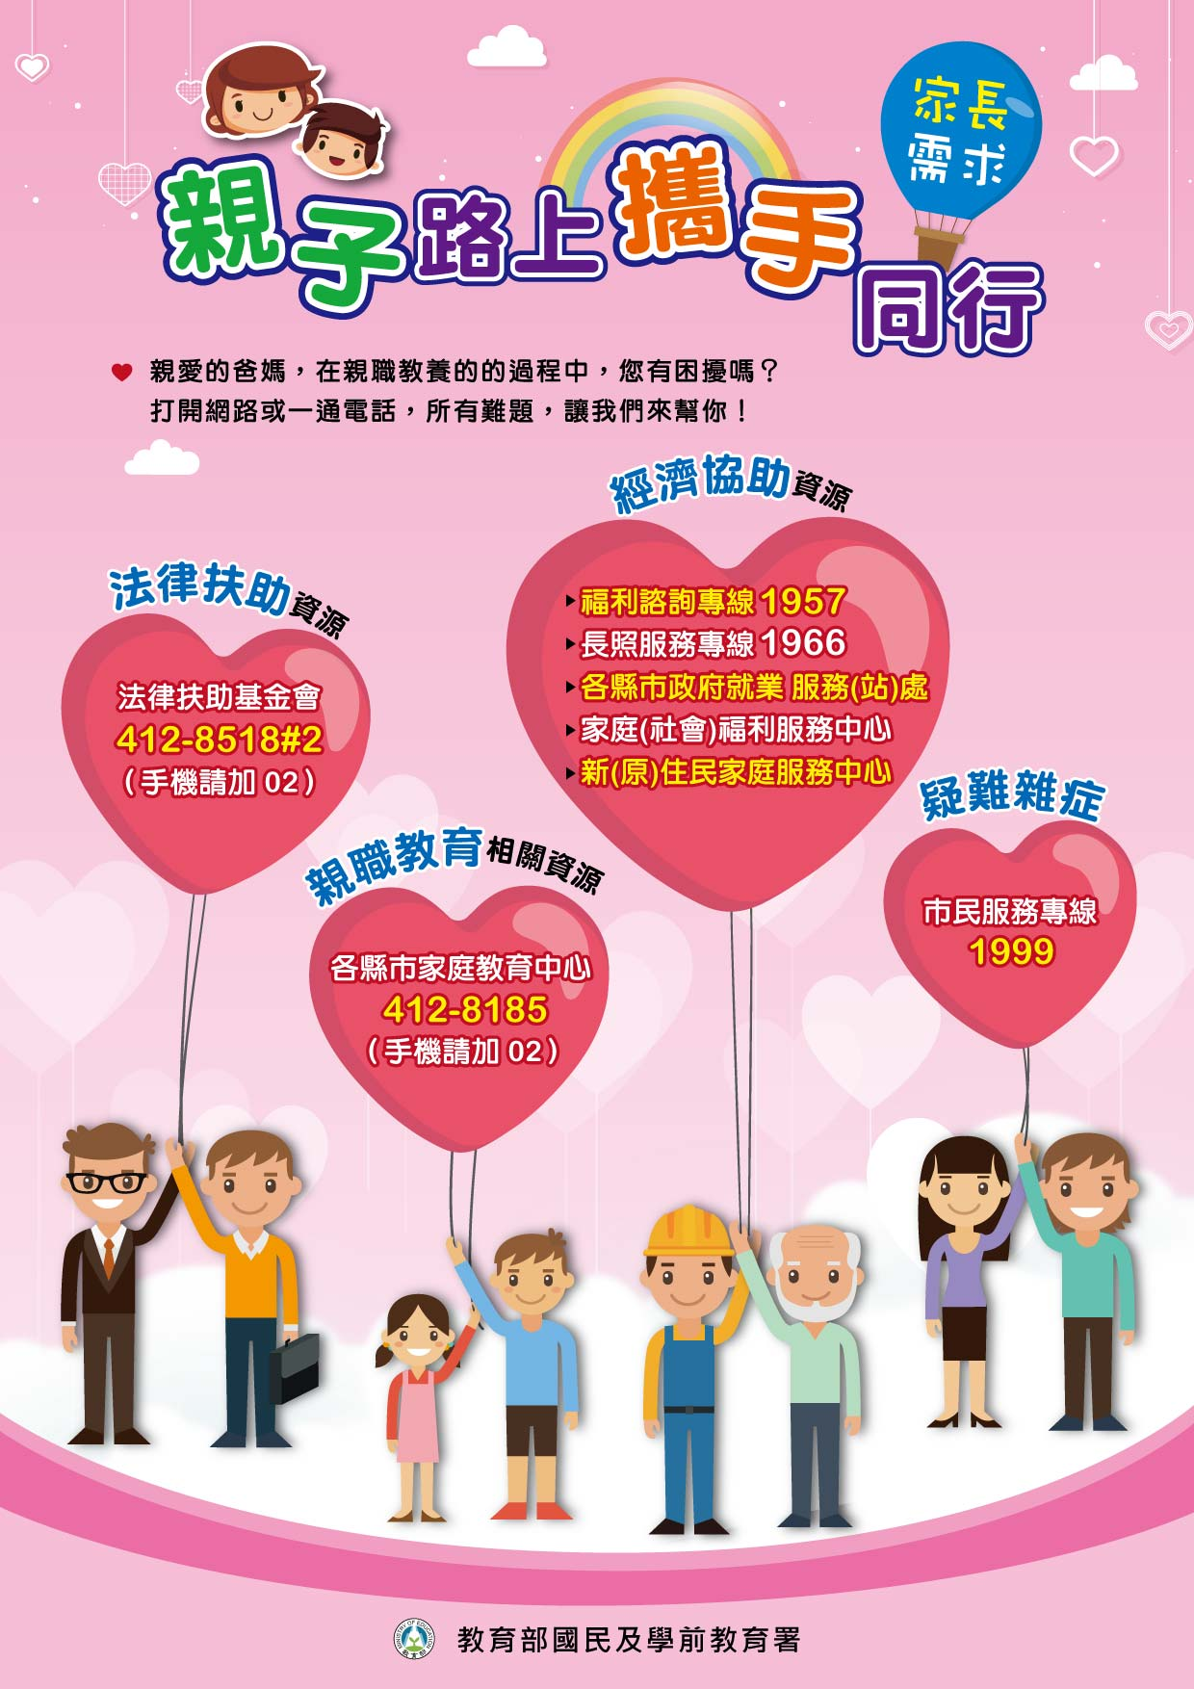
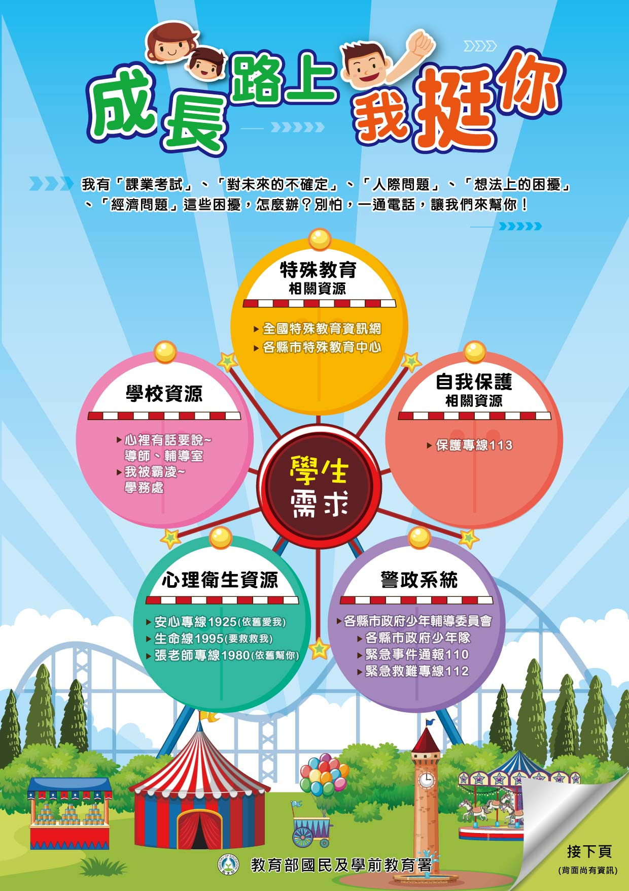

特教組：

特教組
【國中】
一、自109年11月30日(一)至12月11日(五)上課日下午，本校特教班邀請鄰近國小身心障礙學生、家長與教師到校參訪特教班，近期陸續接受鄰近學校申請前來參訪。
【高中美術班】
一、12/2-4 高中美術班大學之旅辦理結束，12/9(三)中午將進行檢討會議，請導師及一位班級代表出席與會。
二、109年11月27、30日 結合均質化計畫與鄰近壽山國中美術班、三民國中美術班交流，安排課程活動暨招生宣導。
三、高二508班展，預定於12月14日於創意空間開展，歡迎師生前往欣賞。
四、本校美術班學生參加「台灣數位媒體設計獎」，榮獲
1. 508巴貝多—作品: 盼 /高中組水彩-銀獎
2. 508李閶建—作品: 支柱 /高中組水彩-銅獎
3. 508張原菖--作品: 夜生活 /高中組國畫-銅獎
4.508莊惠茹--作品: 想「巷」 /高中組水彩-入圍複選

高中輔導：
- 109年11月30日（一）12：30舉辦本校「青年教育與就業儲蓄方案說明會」，對象為不升學要就業的高三學生，近日會發報名表給高三學生，有興趣的可以報名參加。過程中，包含報名、撰寫自傳、職場探索計畫、學校審核與推薦、產業面試或媒合，大約到7-8月以後才會確定工作。確定工作後，則要符合勞動部和教育部的規定，詳細內容請見青年教育與就業儲蓄專網https://www.edu.tw/1013/
- 近期行事曆
12月份 | 十五 | 7 | 8 | 9 | 10 | 11 | 12 | 13 | - 申請入學考古題編印成冊（12/15前核銷）  - 高三班級輔導（多元入學+簡章導讀+學系探索量表） | 12/12英聽測驗(2)
12月份 | 十六 | 14 | 15 | 16 | 17 | 18 | 19 | 20 | - 12/18-12/19運動會暨無塑園遊會  - 12/21運動會補假  - 高三班級輔導（多元入學+簡章導讀+學系探索量表） | - 12/15-12/16高三模擬考4
12月份 | 十七 | 21 | 22 | 23 | 24 | 25 | 26 | 27 | - 學測考場志工服務名單

教官室：
- 近期本室同仁校外巡查和配合少年隊校外聯巡，校園安全熱點如鼓山路食刻飲食店、青海路7-11轉角等，常有學生聚集抽菸、無照騎機車、亂停車輛，甚至有偶發衝突事件等狀況，已向內惟派出所反應，並請教職同仁員工共同關心協助勸導以維校譽。
二、持續規劃協調國軍招募中心實施軍事校院招生與部隊募兵宣導工
作，以提供學生未來多元選擇。
三、持續推動辦理本校「特定人員」尿液篩檢作業、藥物濫用篩檢及預
防工作，各班級注意若有發現學生施用或持有不明藥物、或行為異
常者，經觀察或以其他方式認為有施用毒品嫌疑者，導師於學期中
也可提出建議新增或異動納入特定人員名冊並提列審查討論，以進
行滾動式修正特定人員名冊。
四、近期重點工作實施賃居生和工讀生訪視，並由輔導教官會同導師完
成期初工讀生和賃居生訪視工作和紀錄。
五、有關交通服務隊目前實施交通服務輪週值勤狀況良好，感謝各班導
師支持和配合，並協助關懷新進隊員適應和時間管理等狀況。
六、近期學生較為浮動，開學至今有多起校內跨班級和跨校學生衝突和
糾紛，已由輔導教官協助導師輔導並約束學生避免衍生後續狀況，
並請導師通知家長告知孩子在學校狀況，俾利家長及時關心並約束
孩子校外作息和行為。
七、有關近期教育部校園安全重點要求工作事項，本校強化校園安全
做法如下：
1.近期完成和鼓山分局內惟所、少年隊拜會和聯繫，並回報
本校週邊安全熱點請求警方加強巡查
2.於全校播放無聲廣播、並於升旗集合向全校師生宣導提醒校園
安全危機意識。
3.會請總務處重新檢視校安維護自主檢核表，尤其加強檢查本校
監視和照明系統運作是否正常，協助檢修不合格或待改善事項
。
4.本室同仁上放學加強校外巡查，尤其校園周邊危安熱點，加強
學生校外安全維護工作，並請警方配合上放學時段，針對熱點
協助共同巡查。

1091207 擴大會議 圖書館報告

閱讀推廣
- 109年第三批圖書已於11月底交貨，預定12月底上架。若有班書或其他推薦圖書，列於明年度採購。
- 國一各班愛閱網均已上網註冊，相關活動內容及獎勵會發至各班參閱，請國一導師鼓勵同學上網閱讀認證。
- 12月12日(六)上午參加雄女舉辦之航向書海閱讀競賽。
- 12月19日(六)參加瑞祥高中小論文發表會。
均質化活動
- 12月5日(六)辦理排球營隊，相關訊息已發文至社區國中。
- 12月12日(六)辦理無人機營隊活動，屆時公告相關訊息。
- 11月26日(四)上午召開本區適性輔導轉學之第一次委員會，邀請本區10所學校之校長參加，簡章內容已確認，預定12月8日公告。
- 12月5日(四)下午1400-1600本學期專家諮詢委員會已召開完畢。
自主學習
- 學生自主學習申請書延至12月11日(五)(尚未繳交學生名單已轉知導師及發至各班)。感謝導師及任課老師之協助。
- 訂定12月31日(四)12:00召開第二次自主學習審查小組複審會議。感謝審查老師之協助。

1091207行政會報 人事室宣導事項

壹、法規宣導：
一、修正「高雄市立國民中小學超額教師介聘作業規範」第九點。（附件１）
二、修正「高雄市立國民中小學教師介聘作業要點」第九點、第二十二點及第十五點附表。（附件２）
三、薦任公務人員晉升簡任官等訓練等5項晉升官等(資位)訓練辦法部分條文，業經修正發布。（附件３）
四、獎懲相關法令、格式規定皆置於本校P槽 / 各處室資料交換 / 人事室 / 空白表單 /申請敘獎法令 及 名冊格式(無教育局核定公文)中：
重申提醒「高雄市立各級學校及幼兒園教職員工獎懲案件處理要點」及「高雄市政府及所屬各機關學校公務人員獎懲案件處理要點」。（附件４、５）
二、教育部109年11月11日臺教授國部字第1090126278C號函釋高級中等以下學校適用「教師法」第16條第1項第1款規定解釋令。（附件６）
核釋教師法第十六條第一項第一款所定教學不力或不能勝任工作有具體事實，指教師聘任後，有下列各款一款以上情形，且其情節未達應依教師法第十四條或第十五條予以解聘之程度，經就相關之各種具體事實綜合評價判斷，而有予以解聘或不續聘之必要者：

一、不遵守上下課時間，經常遲到或早退。
二、有曠課、曠職紀錄且工作態度消極，經勸導仍無改善。
三、以言語、文字或其他方式羞辱學生，造成學生心理傷害。
四、體罰學生，有具體事實。
五、教學行為失當，明顯損害學生學習權益。
六、親師溝通不良，且主要可歸責於教師。
七、班級經營欠佳，有具體事實。
八、於教學、輔導管教或處理行政事務過程中，消極不作為，致使教學成效不佳、學生異常行為嚴重或行政延宕，且有具體事實。
九、在外補習、違法兼職，或於上班時間從事私人商業行為。
十、推銷商品、升學用參考書、測驗卷，獲致私人利益。
十一、有其他教學不力或不能勝任工作之具體事實。

貳、人事資訊宣導：
一、行政院人事行政總處自本(109)年11月16日起提供「不須具公務人員任用資格」職缺應徵之平臺。（附件７）

叁、福利訊息：
一、109年「高雄100~輕煙寄情」百人單身聯誼活動已登場，活動時間12月6日(星期日)歡迎未婚男女踴躍報名參加，詳情請參閱民政局網頁（http://cabu.kcg.gov.tw）最新消息。
二、本府110年度員工社團靜態成果展自明(110)年1月1日起至12月底假本府四維行政中心4樓藝文走廊之社團櫥窗(人事處辦公室外迴廊)展出，歡迎各機關(學校)同仁至市府四維行政中心洽公時前往觀賞。（附件８）

會計室報告:
- 本年度請購期限為12/11，全部核銷完畢為12/18，請處室主任務必督促及協助相關計畫人員於期限內完成，以免影響廠商及自己之權益，如補助款尚未撥入者，亦請與補助單位承辦人確認是否有遺漏。
- 再次提醒有關合約需付款及補助款由非兼職行政教師採購部分，請確實檢視以免發生已購買之發票而無於年度內核銷而需另簽說明辦理之情事發生。

